**LAPORAN PRAKTIKUM POSTTEST 5**

**ALGORITMA PEMROGRAMAN DASAR**



**Disusun oleh:**

**M Dirga Athayasa(2509106125)**

**Kelas (C2 ‘25)**

**PROGRAM STUDI INFORMATIKA**

# UNIVERSITAS MULAWARMAN

**SAMARINDA**

**1.Flowchart** 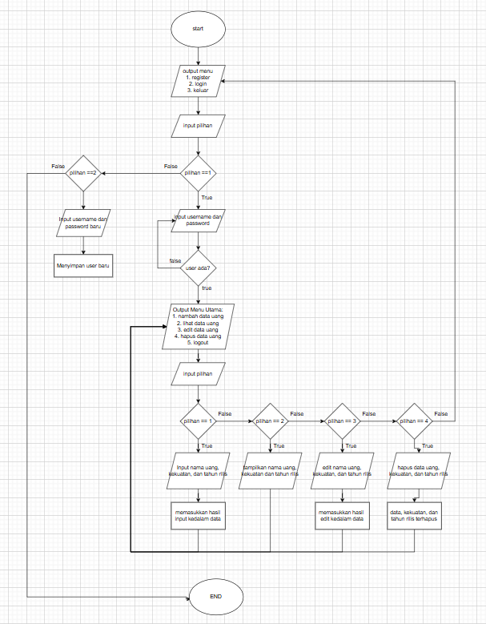

2. Deskripsi Singkat program

Program ini memungkinkan pengguna untuk mendaftar (register), login, lalu mengelola data uang melalui beberapa fitur utama. Setelah login, pengguna dapat menambah, melihat, mengubah, dan menghapus data tentang jenis uang yang disimpan dalam program.

Fungsi Utama:

1. Register – Menambahkan akun baru ke daftar dataAkun.

2. Login – Memverifikasi username dan password agar bisa masuk ke menu keuangan.

3. Tambah Data Uang – Memasukkan nama, kekuatan, dan tahun rilis uang baru.

4. Tampilkan Data Uang – Menampilkan seluruh data uang yang tersimpan.

5. Ubah Data Uang – Mengedit data uang berdasarkan pilihan pengguna.

6. Hapus Data Uang – Menghapus data uang tertentu dari daftar.

7. Logout / Keluar – Kembali ke menu utama atau menutup program.

Kesimpulan

Program ini adalah contoh penerapan dasar struktur data list, perulangan (looping), dan percabangan (if-else) dalam Python untuk membuat sistem login dan CRUD (Create, Read, Update, Delete) sederhana.

### **3. Source Code**

